Статья профессора А. В. ЦВЕТКОВА "БЕСЧЕЛОВЕЧНЫЙ ГУМАНИЗМ".
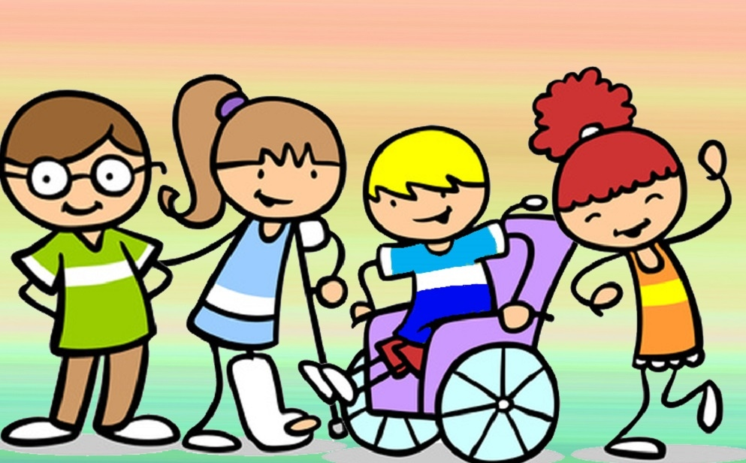
Я согласна на все сто!
Когда слышу сожаления на тему того, что ребенка с ДЦП не берут играть в футбол, вспоминаю свое детство. И одну родственницу. Уверенную, что все детки хотят общаться с другими детками. Любыми.
Поэтому автору этих строк не давали тихо посидеть с книжкой. Или посмотреть мультики. Или молча послушать взрослых, обсуждающих работу. Ученые, инженеры, управленцы. Не дворники. Их работа была интересной.
Нет. Сильная и уверенная рука спроваживала играть с одногодкой, их внучкой. Чем тяготились оба.
Когда цокают языком на тему того, что ребенка с РАС не берут в школьную поездку, вспоминаю свое детство. Дачу. Некоторые взрослые полагают, что все дети шилопопые. А свежий воздух на продуваемой веранде и в пяти метрах от нее в саду – две большие разницы. Спокойно полежать на дачном диване с чтением и музыкой под открытым окном удалось уже кандидату наук и завкафедрой.
Когда возмущаются, что ребенка с трисомией 21 хромосомы (название «с-м Дауна» многим кажется оскорбительным, кто не в курсе) не берут в танцевальную студию, вспоминаю свою юность. Короткая вода (бассейн 25 метров), 200 и 400 метров комплекс. При росте 170 и весе 50 плыть наравне со 185-190 и 80-95 соответственно не-воз-мож-но. Но ты должен. Тренер злится и обижает. Словом, мимикой.
Человечность — это не уравниловка. И не позитивная дискриминация, когда безногого в соревнованиях по бегу сажают на мотоцикл.
Гуманно выяснить, чего именно хочет, а что терпеть не может конкретный ребенок. Разумно – соотнести его желания с его же возможностями. Грамотно – найти такой вариант воплощения желаний, для которого достанет возможностей.
При трисомии-21 тонус мышц и точностно-скоростные характеристики движений всегда ниже. А сердце хуже переносит нагрузки. Это отдельная методика обучения танцам. И не всем. При РАС часовая дорога в набитом галдящими детьми автобусе это изощренная пытка. При ДЦП и его последствиях даже взрослые пациенты остро стесняются своих двигательных ограничений, неловкости и «буратиновости» жестов.
Вы точно боретесь за права детей, а, взрослые?
Или все эти сопли в сахаре призваны лишь потешить чье-то взрослое эго?
Материал взят из сети Интернет

